9S89 9S94(S9A W80)系列修改机型方法
6A938 flash eep方案,可通用修改机型的有:9S89 9S94(S9A W80)
注意:
由于9S94-86F7是Localdimming屏,不能在9S94 OLED屏上升级86F7软件(会烧电源)
9S89 9S94(S9A W80)修改机型主要在boot下操作
首先电视上电后进入boot停在如下图所示位置
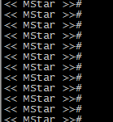

然后输入:mmcbin dump 0x680 32
可以查询当前配的是什么机型,如下图
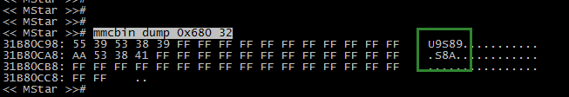
这说明该机器配的是9S89 S8A

如果想修改机型为R8U
可以输入命令:mmcbin ws 0x691 R8U 直接回车即可,该命令无返回值
然后可再用mmcbin dump 0x680 32确认一下
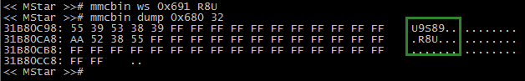

做完这些,再加上清环境变量的命令,就完成了
命令如下:cleanallenv
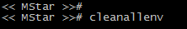
修改机型就OK了

然后重启电视,正常进系统就OK了.

